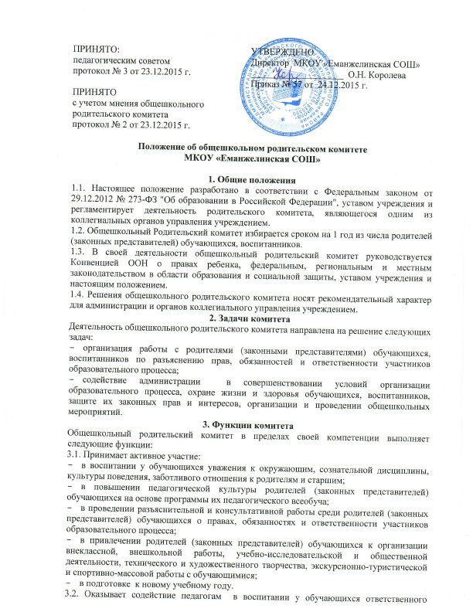
отношения к учебе, привитии им навыков учебного труда и самообразования.
3.3. Оказывает помощь:
- семьям в создании необходимых условий для своевременного получения детьми образования;
- классным руководителям в изучении и улучшении условий воспитания детей в семье, в пропаганде среди родителей (законных представителей) обучающихся положительного опыта семейной жизни;
- администрации в организации и проведении родительских собраний.
3.4. Контролирует совместно с администрацией учреждения организацию и качество питания, медицинского обслуживания обучающихся, воспитанников.
3.5. Рассматривает обращения обучающихся, родителей (законных представителей) обучающихся, воспитанников, работников и других лиц в свой адрес, а также по поручению руководителя в адрес администрации учреждения.
3.6. Вносит предложения на рассмотрение администрации учреждения по вопросам организации образовательного процесса.
3.7. Координирует деятельность родительских комитетов классов.
3.8. Взаимодействует с педагогическим коллективом школы по вопросам профилактики правонарушений, безнадзорности и беспризорности обучающихся, воспитанников, а также с другими органами коллегиального управления учреждением по вопросам проведения общешкольных мероприятий.
4. Права комитета
Общешкольный родительский комитет имеет право:
4.1. Обращаться к администрации и другим коллегиальным органам управления учреждением и получать информацию о результатах рассмотрения обращений.
4.2. Приглашать:
- на свои заседания родителей (законных представителей) обучающихся по представлениям (решениям) родительских комитетов классов;
- любых специалистов для работы в составе своих комиссий.
4.3. Принимать участие:
- в разработке локальных актов школы;
- организации деятельности блока дополнительного образования детей.
4.4. Принимать меры по соблюдению обучающимися, воспитанниками и их родителями (законными представителями) требований законодательства РФ об образовании и локальных актов ОО.
4.5. Выносить общественное порицание родителям (законным представителям) обучающихся, воспитанников, уклоняющимся от воспитания детей в семье.
4.6. Вносить предложения на рассмотрение администрации школы о поощрениях обучающихся, воспитанников и их родителей (законных представителей).
4.7. Разрабатывать и принимать:
- положение об общешкольном родительском комитете;
- план работы комитета.
4.8. Выбирать председателя общешкольного родительского комитета, его заместителя и контролировать их деятельность.
4.9. Принимать решения:
- о создании или прекращении своей деятельности;
- о прекращении полномочий председателя родительского комитета и его заместителя;
- об участии в укреплении материально-технической базы школы.

5. Ответственность комитета
Общешкольный родительский комитет несет ответственность:
- за выполнение плана работы;
- соответствие принятых решений действующему законодательству РФ и локальным актам школы;
- выполнение принятых решений и рекомендаций;
- установление взаимодействия между администрацией учреждения и родителями (законными представителями) обучающихся, воспитанников по вопросам семейного и общественного воспитания.
6. Порядок организации деятельности комитета
6.1. В состав общешкольного родительского комитета входят по одному представителю от каждого класса (параллели). Представители от классов (параллелей) избираются ежегодно на родительских собраниях классов (параллели) в начале каждого учебного года.
6.2. Общешкольный родительский комитет работает по плану, согласованному с руководителем школы.
6.3. Заседания общешкольного родительского комитета проводятся по мере необходимости, но не реже одного раза в четверть.
6.4. Кворумом для принятия решений является присутствие на заседании более половины членов комитета.
6.5. Решения общешкольного родительского комитета принимаются простым большинством голосов его членов, присутствующих на заседании. В случае равенства голосов решающим является голос председателя.
6.6. Непосредственное руководство деятельностью общешкольного родительского комитета осуществляет его председатель, который:
- обеспечивает ведение документации комитета;
- координирует работу комитета;
- ведет заседания комитета;
- ведет переписку комитета.
6.7. О своей работе общешкольный родительский комитет отчитывается перед общешкольным родительским собранием по мере необходимости, но не реже двух раз в год.
6.8. Свою деятельность члены общешкольного родительского комитета осуществляют на безвозмездной основе.
6.9. Общешкольный родительский комитет ведет протоколы своих заседаний и общешкольных родительских собраний в соответствии с инструкцией по делопроизводству.
6.10. Протоколы общешкольного родительского комитета хранятся в составе отдельного дела в канцелярии школы.
6.11. Ответственность за делопроизводство общешкольного родительского комитета возлагается на его председателя.

